Annexes

Le statut de chercheur et chercheuse associés de la chaire Yves Oltramare

La chaire Yves Oltramare « Religion et politique dans le monde contemporain » s’appuie sur un réseau informel de chercheurs et chercheuses associés.

Ces derniers sont choisis par l’équipe de la Chaire, pour une durée de deux ans renouvelable par consensus mutuel, et sur recommandation de l’une ou de l’un de ses membres.

Les chercheurs et chercheuses associés développent une recherche personnelle ayant trait aux préoccupations de la Chaire, mais indépendamment de celle-ci.

Ils et elles participent à l’élaboration et à la conduite de ses activités, en particulier à son colloque annuel, à ses conférences publiques, à son programme d’Entretiens et de A Point nommé, à la publication de sa Lettre mensuelle, et à toute autre activité qu’elle jugerait utile d’engager.

Les chercheurs et chercheuses associés peuvent être choisis parmi les étudiants et étudiantes en master ou en doctorat et les post-doctorants et -doctorantes, notamment pour contribuer à leur formation par l’exercice concret d’activités scientifiques de divers ordres, et au-delà de ce périmètre, sur proposition du titulaire de la chaire ou d’un membre du réseau, et sur la base d’un large consensus. Ils et elles peuvent le demeurer après leur entrée dans la vie universitaire professionnelle.

Les chercheurs et chercheuses associés ne sont pas rémunérés.

Liste des chercheurs et chercheuses associés au 23 février 2023

Sacha Aellen : Chargé de développement de projets chez ACTED/Afrique de l’Est, à Hargeisa (Somaliland)

Recherche : « Religion, science et politique au regard de l’universel »
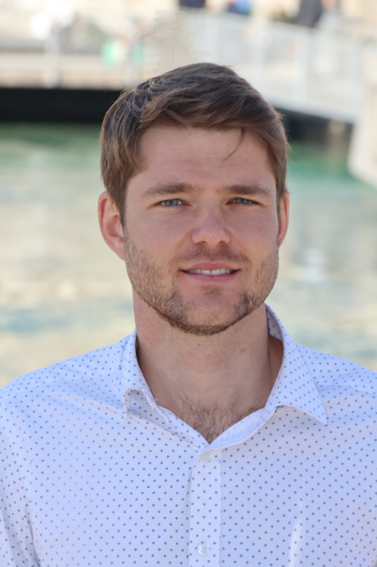

Nicolas Appelt : Chargé de recherche au Centre intercantonal d’information sur les croyances (CIC) à Genève

Recherches : « Les documentaires syriens d’après 2011 » et « Procédures de reconnaissance des communautés religieuses en Suisse »

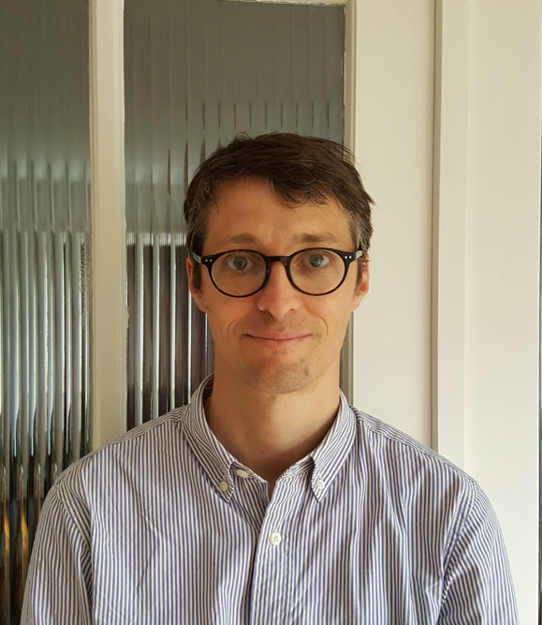

Alexander Ephrussi : Doctorant en anthropologie et sociologie à l’IHEID

Recherche : « The Many Faces of Home: Law and Affect among Afghans in Turkey »

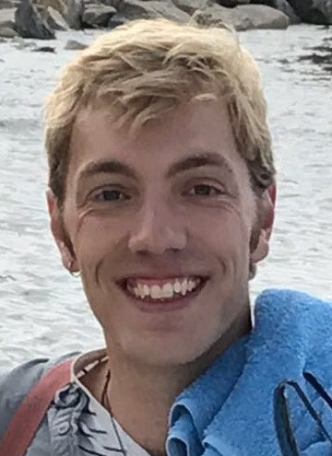

Benjamin Gaillard-Garrido : Doctorant en histoire de l'Amérique Latine et des Caraïbes à
New York University (NYU)

Recherche : « Économie politique, morale et religieuse du libéralisme en Amérique latine (XIXe siècle) »

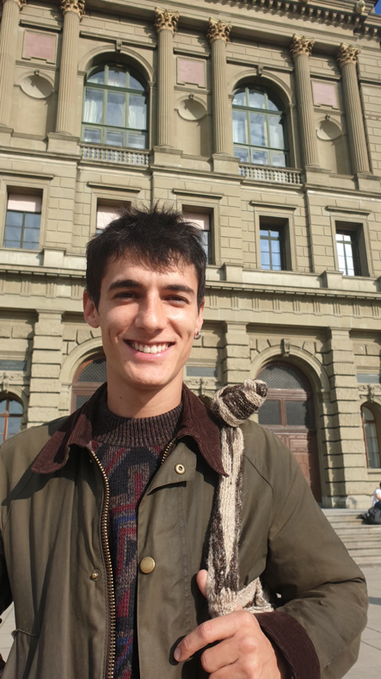

Adrian Gasser Monterrubio : Doctorant en anthropologie et sociologie à l’IHEID

Recherche : « Sociologie historique de l’État-nation en Corée du Sud »

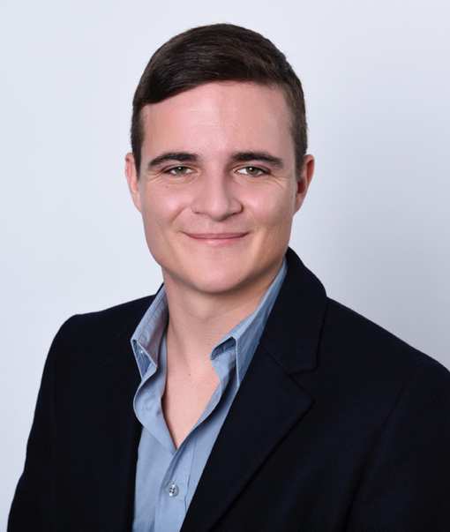

Camille Giraut : Doctorante en anthropologie et sociologie à l’IHEID

Recherche : « Comparing race-based and ‘color-blind’ affirmative action programs through a bottom-up approach: The perspective of Brazilian and French students »

Thomas Gmür : Doctorant à l’IHEID en sciences politiques/Relations internationales

Recherche : « L’ergonomie de la démocratie »

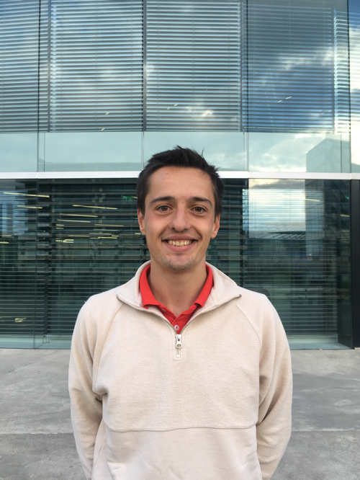

Patrick Haenni : Docteur en sciences politiques ; chercheur associé à l’Institut de l’Université européenne (Florence) et conseiller du Centre pour le dialogue humanitaire (Genève)

Recherche : « Sociologie comparée des constructions de structure de pouvoir par les groupes armés en Syrie et Libye »

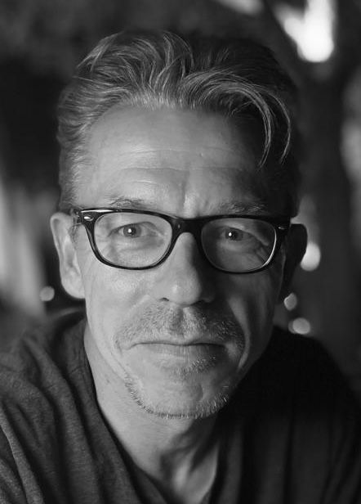

Nina Khamsy : Doctorante en anthropologie et sociologie à l’IHEID, boursière Doc.CH du Fonds National Suisse (FNS)

Recherche : « Mobilité des jeunes Afghans à l'ère numérique »

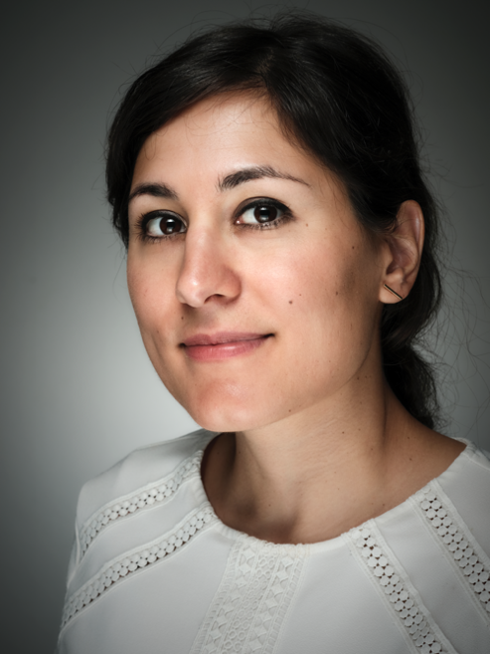

Théo Lefort : Doctorant en anthropologie et sociologie à l’IHEID

Recherche : « Mobilités, espaces et construction de soi comme sujet politique le long des parcours migratoires afghans »

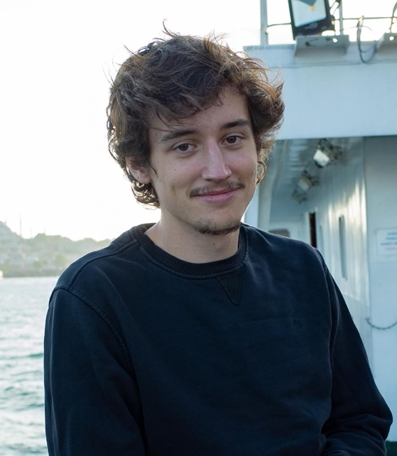

Tobias Marschall : Docteur en anthropologie et sociologie

Recherche : « Parcours migratoires et imaginaire dans le Pamir afghan »

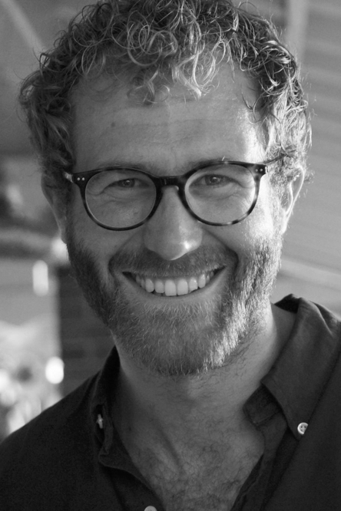

Leandro Montes Ruiz : Assistant de recherche pour la Prof. Littoz-Monnet, 'De-black boxing the Production of Expert Knowledge in Global Governance' et doctorant en relations internationales et science politique à l’IHEID

Recherche: « Beyond and underneath “the world drug problem”: Knowledge on the “Global Order on Drugs »
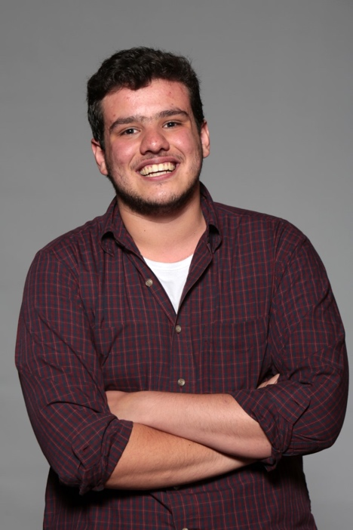

Théo Pilowsky : Teaching Assistant de la chaire Yves Oltramare et doctorant en anthropologie et sociologie à l’IHEID

Recherche : « Sociologie historique de l’industrie horlogère suisse : temps, nation, globalisation »

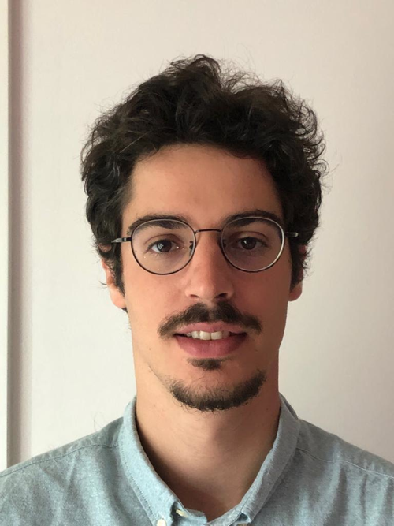

Emmanuel Robert : Doctorant en histoire des idées politiques à l’Université de Cambridge

Recherche : « Gouverner l'inconscient. Le pari du projet comportemental »

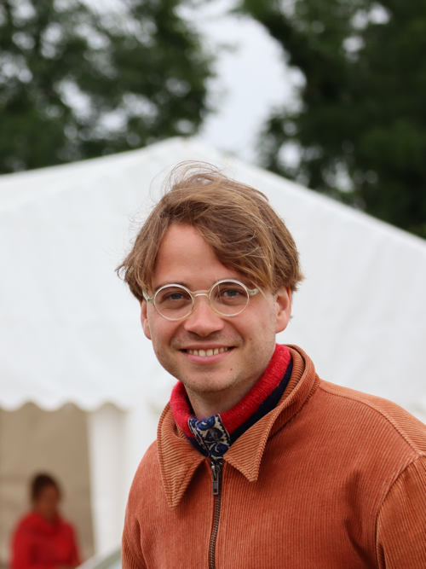

Aline Nanko Samaké : Doctorante en Sciences politiques, Université de Genève

Recherche : « La sexualité dans les espaces publics d’Abidjan et de Kinshasa »

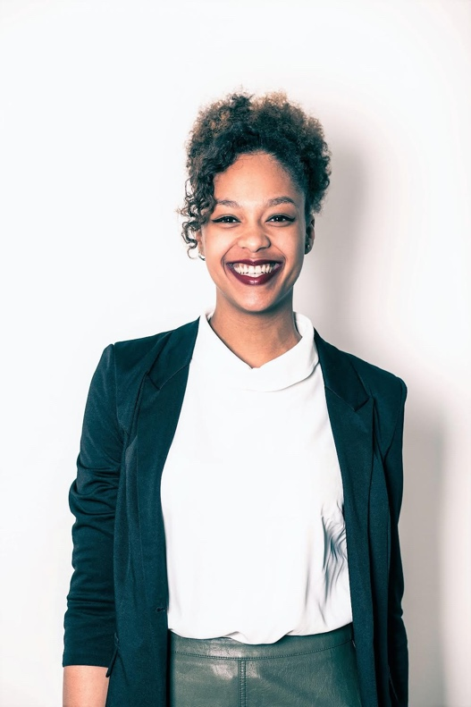

Sophie Schrago : Docteure en anthropologie et sociologie de l’IHEID et chercheuse ; réalisatrice documentaire, membre du Gotham Documentary Lab (NYC)

Recherches : « Reclaiming Religious and Legal Authority: An Ethnography of the Women’s Shari’a Courts in India » et « The Historical Connections between Jazz, Race and Islam »
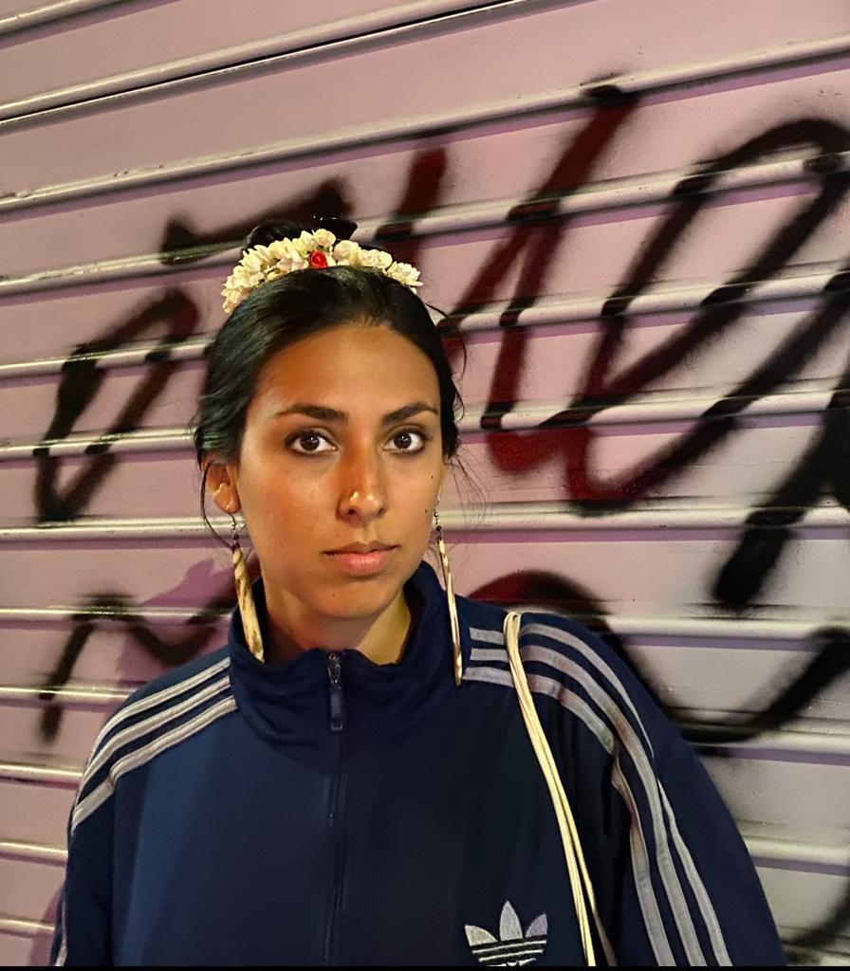

Édouard Zeller : Doctorant en anthropologie et sociologie à l’IHEID

Recherche : « Anthropologie de l’État social en Suisse »

